DOPPELLEKTION 04 · WARUM MEHRERE NEURONEN?

Ankommen: Neue Herausforderung: XOR entdecken
Phase 1 von 5 · 5 Minuten · Sozialform: Tandem
Leitfrage der Doppellektion: Warum braucht die XOR-Entscheidung mehrere Neuronen? · Kursseite öffnen
Name: | Klasse: | Datum:

Auftrag 1 · Tandem · 5 Min.
Eine neue Ja/Nein-Regel: Das Signal soll angehen, wenn genau eine der beiden Tasten aktiv ist. Notieren Sie zu 00, 01, 10 und 11 die Zielwerte (XOR). Vermuten Sie, ob das bisherige Neuron die Regel lernen kann. Öffnen Sie zudem das Notebook «Neuronale Netze», damit Python im Hintergrund startet.
Notizen:

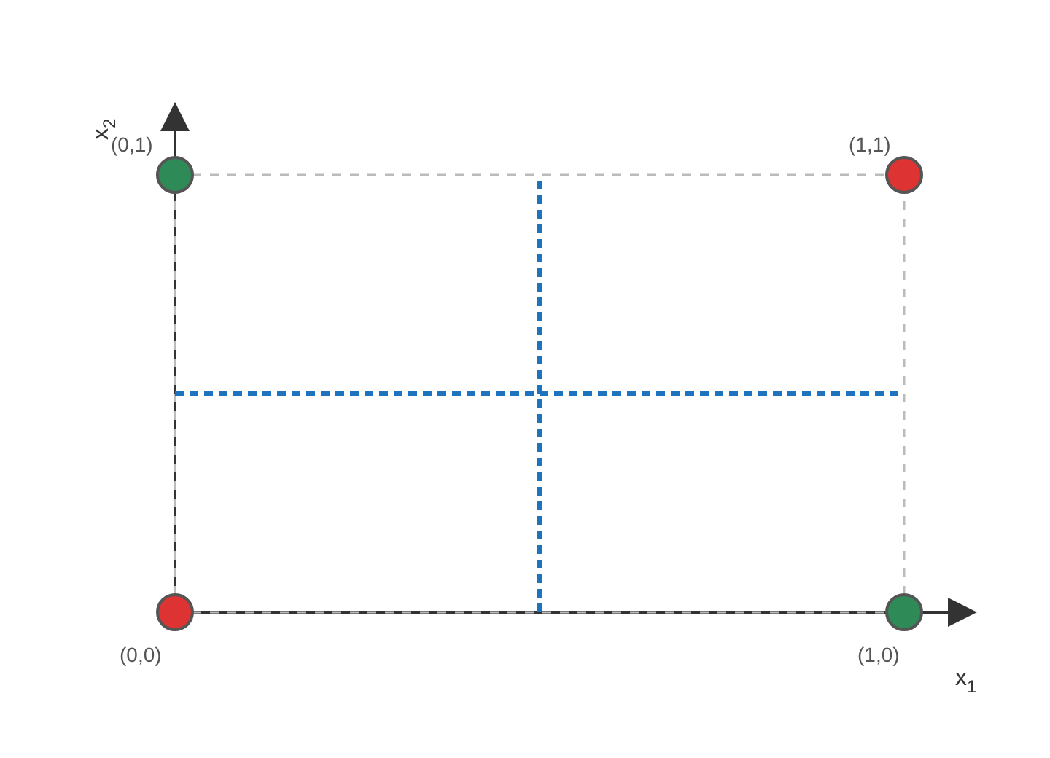
Leeres Koordinatengitter mit XOR-Eingaben – neue Einstiegsaufgabe
Ziel dieser Phase: Vier erstmals erarbeitete XOR-Zielwerte und eine Hypothese.

